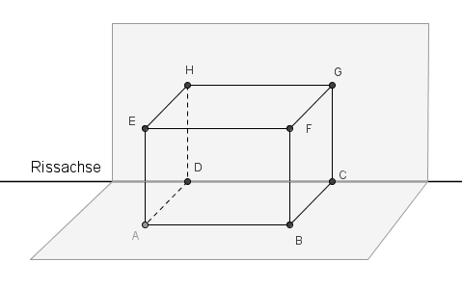
Raumgeometrie

Konstruktion von Schrägbildern am Beispiel eines Quaders

Bezugsgrößen: Rissachse (Schrägbildachse); Verzerrungswinkel $ω$ („Omega“); Verkürzungsverhältnis q

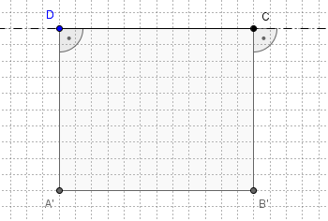
1. Zeichnen der Rissachse (oberhalb genügend
Platz lassen!), Konstruktion der Grundfläche des Körpers in wahrer Größe („Senkrechter Blick von oben“).
Lage der Rissachse beachten; dünne Linien zeichnen! Dieses Bild der Grundfläche heißt ''Grundriss''.

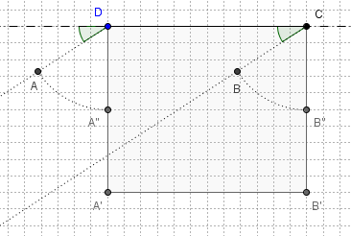
2. Eckpunkte des Körpers, die auf der Rissachse
liegen, bleiben unverändert.
Von den Eckpunkten der Grundfläche, die
nicht auf der Rissachse liegen, Lote auf die
Rissachse fällen.
3. Jede Lotstrecke entsprechend dem Verkürzungsverhältnis q kürzen.

4. In jedem Lotfußpunkt von der Rissachse
aus entgegen dem Uhrzeigersinn den Verzerrungswinkel $ω$ antragen.

5. Die verkürzte Lotstrecke auf den zweiten Schenkel des Winkels $ω$ übertragen; der entstehende Punkt ist ein Punkt des Schrägbildes der Grundfläche.
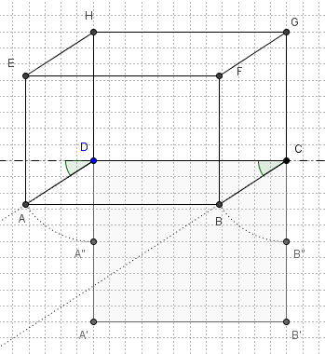

6. Schrägbild der Grundfläche einzeichnen.
An jedem Punkt des Schrägbildes der
Grundfläche die Seitenkanten des Körpers
und dann das Schrägbild der Deckfläche einzeichnen.
Mit durchgezogenen Linien erhält man ein
so genanntes "Drahtmodell", bei einem
Vollkörper müssen nicht sichtbare Kanten gestrichelt werden.

